法務部矯正署臺北監獄
104年度第六次性侵害加害人處遇研習課程計畫

- 目的：增進性侵害加害人處遇人員之專業知能，以落實性侵害加害人處遇業務之執行，並提升服務品質及效益。
- 研習時間：104年9月7日(星期一) 9:00-16:30，共計6小時。
- 授課地點：臺北監獄第一會議室 (桃園市龜山區宏德新村2號)。
- 主辦單位：法務部矯正署臺北監獄、桃園市臨床心理師公會、桃園市諮商心理師公會
- 參加對象：本監及外聘從事性侵害加害人治療業務處遇相關人員，以及社區從事性侵害相關治療業務從業人員。
- 師資：謝昀蓁諮商心理師。
- 流程：

時間 | 流程 | 師資
8:50~9:00 | 報到
9:00~12:00 | 性侵害加害人相關的精神分析觀點 | 講座：謝昀蓁諮商心理師
12:00~13:30 | 午餐及休息
13:30~16:30 | 性侵害加害人相關的精神分析觀點 | 講座：謝昀蓁諮商心理師
賦歸

- 報名方式及注意事項：
- 報名截止日期：8月31日。
- 報名方式：有意願參加者請自行上網報名，報名網址：http://goo.gl/M4g2Cw。
（三）注意事項：
活動當天敬請如期出席，若不克與會，請及早來電或來信告知。聯絡人:陳家雯 03-3191119轉2228

九、交通資訊：
- 搭乘大眾交通工具：可於桃園火車站下車後，往前步行至統領百貨，搭乘137路公車（往銘傳大學）、13路公車（往幸福社區），於「山鶯加油站」下車，再往前步行約3分鐘即可抵達本監正門口。
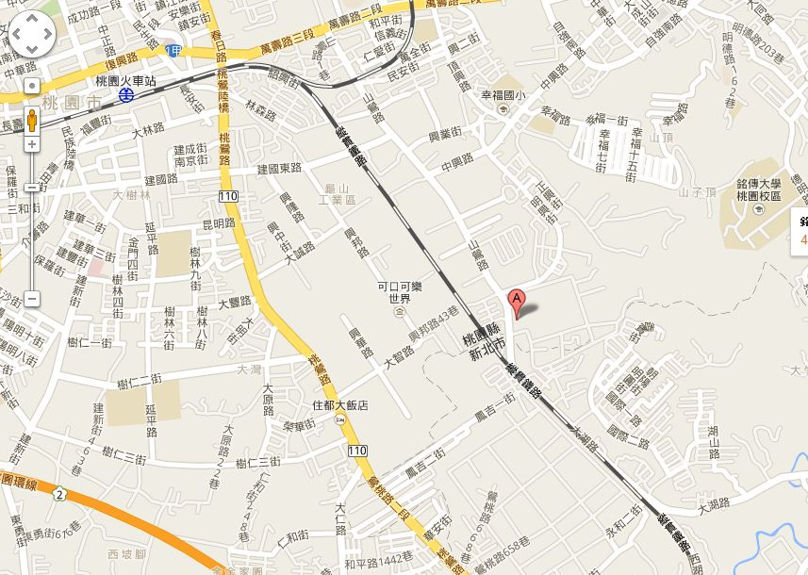
- 開車前來：本監備有外賓停車場可供停車。

